진짜 논문내용

제목 Optimizing JPEG Compression by Modifying the End-of-Block Representation

요약

Jpeg는 무손실 국제표준 압축 알고리즘이다. 이 논문에서는 jpeg 성능 향상을 위한 방법을 제안한다.

현재 jpeg 압축방식은 DC value 한 개와 63개의 ACvalue가 있는데 이 AC value들을 압축하면

(run length)로 1차변환 이후 Huffman table에 따라 2차변환이된다. 우리는 이때 모든 run length정보의 끝을 알리는 eob(1010)에 주목했다. 이 방법을 사용하면 eob에서 비트이득을 취하여 압축용량을 더 줄일수있게 된다.

소개

jpeg방식은 현재도 널리 사용되고있는 무손실 국제표준 압축 알고리즘이다.

기존의 jpeg 방식은 모든 블록의 run length 값을 Huffman coding한후 나열하는데 이때 eob 는 1010으로 설정돼있다. 이때 논제로엘리멘트의 값들을 쭉 나열해봤는데 여기서 eob의 비트수를 줄여서 용량적으로 이득을 볼수있는 방법을 생각해보았다.

영상들을 jpeg 압축을했을때 non zero element 개수를 쭉 세어봤는데 한 이미지의 가장큰 개수를 미리 표시해두고 그 개수로부터 8가지의 의 eob 4비트를 삭제한후 000 001 010 011 로 비트표현해서 high frequency 가 가장높은 8가지의 nonzero element들에게서 1비트씩의 이득을 취할수있다는 것을 발견했다.

2문단

영상별 논제로 분포

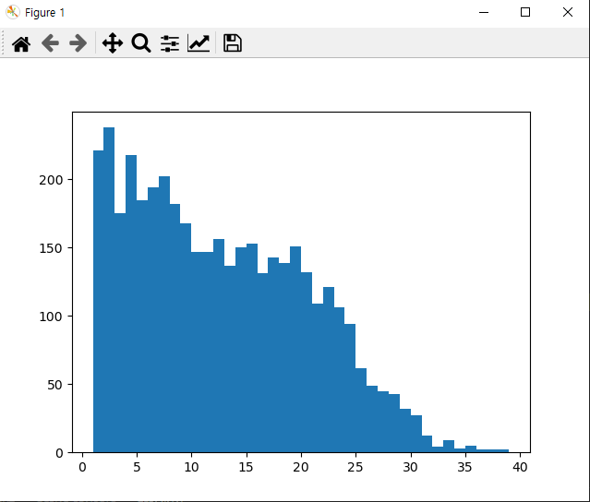barb.bmp

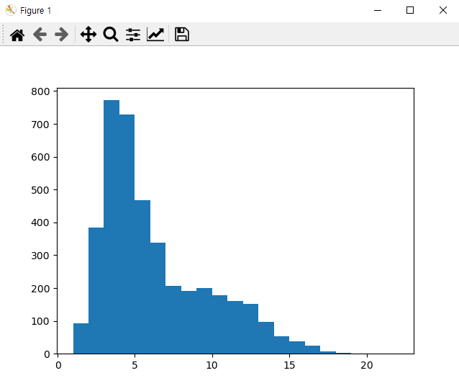 Zelda.bmp

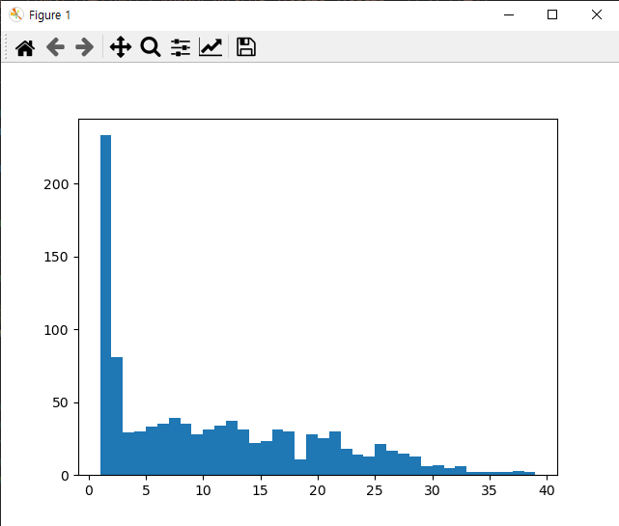 cameraman.bmp

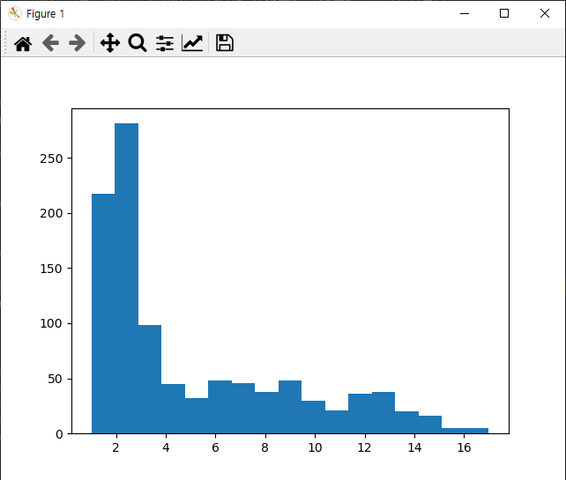 bird.png

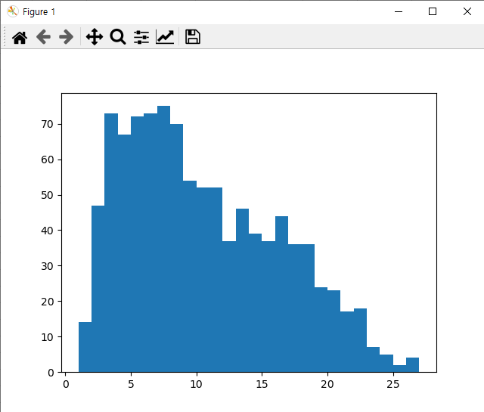 peppers.jpg

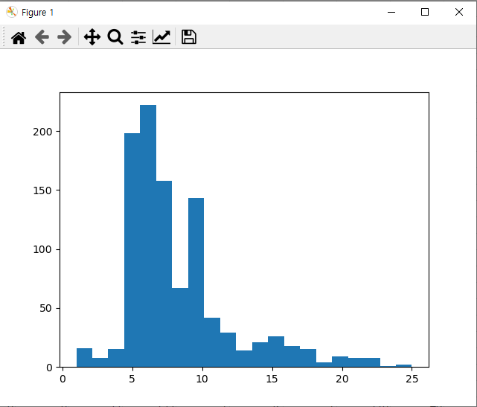 lena_gray.bmp

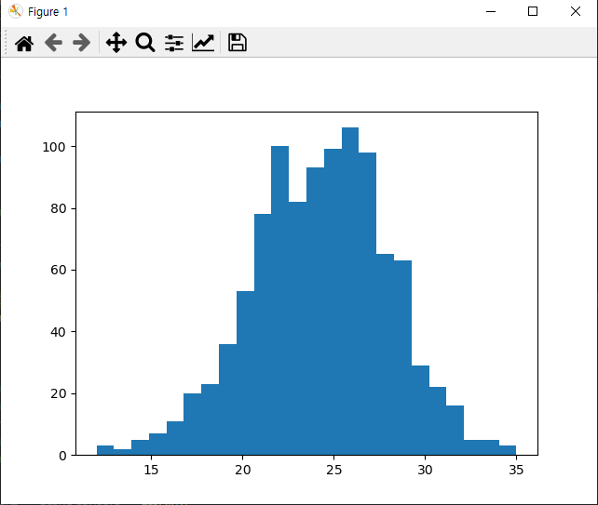 baboon.bmp

3문단

예를들어서 28개가 가장많으면 21 22 23 24 25 26 27 28번째의 run magnitude 자리에 000 001 010 011 100 의 비트들이 온다면 그 세 비트는 eob로 인식하게 만들면된다.

Baboon을 예로 들었을 때 runlength의 길이가 가장긴 것이 35이므로 28,29,30,31,32,33,34,35

의 eob 1010을 각각 000 001 010 등으로 할당할것이다. 그렇게되면 baboon그림으로는 310비트의 이득을 보게된다

4실험결과

논제로 엘리먼트 갯수가 21번째 부터 8개 eob삭제 후 000이면 21 001이면 22

맨 뒤에 여덟개 하이프리퀀시가 강한곳 21번째부터 하겠다.

2비트할수도있고 3비트할수도있고

노력을했다는걸 보여주고 이전논문은 codeword를 줄이려고 했는데 eob수를 줄이려고 해봤다.

최대 runlength 길이를 미리 알고있으면 eob몇번째부터 예상 비트 000 001 이게 예상이되네

논제로 엘리멘트를 쭉 줄세워봤는데 이러한데 긴것에 대해서는

hi프리퀀시 성분이많은쪽에서 몇번째 codeword부터는 eob안붙이기로함 encoding할때는 이렇게 하고 decoding할때는 이렇게 한다

잘나온것들 위주로 보여주고 그리고 21 22 23 에서 이득볼게 없는 운이없는것들도(1,3) 몇 개 보여주기

<https://koreascience.kr/article/JAKO201607959403904.pdf>

코드는 runmag파일

요약

이전에 봤던 논문은 긴 코드워드로 이루어진 JPEG 압축효율향상에관한 것이었는데 이번 아이디어는 eob 비트수를 줄여서 데이터의 압축효율을 향상시키고자 한다.

소개

기존의 jpeg 방식은 모든 블록의 run length를 허프만부호화 한후 나열하는데 이때 eob 는 1010으로 설정돼있다. 그런데 eob의 비트수를 줄여서 용량적으로 이득을 볼수있는 방법을 생각해보았다.

영상들을 jpeg 압축을했을때 non zero element 개수를 쭉 세어봤는데 한 이미지의 가장큰 개수로부터 8개 의 eob 4비트를 삭제한후 000 001 010 011 로 비트표현해서 high frequency 가 가장높은 8개의 nonzero element들에게서 1비트씩의 이득을 취할수있다는 것을 발견했다.

단락내용

영상별 논제로엘리멘트 분포

어떻게 eob를 3비트로 줄이는지

max runlength value k라고 하면 k-7부터 k까지 000,001,~ , 111로 부여

decoding하는과정에서 runlength k-7번째 일 때 000이 나오면 이것은 eob

k-6번째에 001이나오면 eob

3비트로 줄인 결과물 (원본 | jpeg | 내방법)

실험결과

JPEG-LS 알고리즘은 정지 영상에 대한 무손실 또는 무손실 압축 표준입니다. 최근 압축 알고리즘의 대부분은 효율적인 압축을 달성하기 위해 모델링 및 코딩 개념을 받아들였다. JPEG-LS는 MED(Median Edge Detector)를 기반으로 한 예측 오차의 TSGD(Two-side Geometric Distribution) 모델을 사용하며, Golomb-Rice(GR) 코딩으로 이 모델을 인코딩합니다. 무손실 압축 알고리즘으로서 JPEG2000을 포함한 대부분의 다른 알고리즘보다 우수합니다d는 새로운 예측 방법을 도입하여 JPEG-LS의 성능을 향상시킨다. Baligar 등은 제곱 오차를 최소화하고 쿼드 트리 코딩을 활용하는 선형 예측 방법을 제안했다. Bedi 등은 수직 및 수평 에지 외에 대각선 에지를 검출하는 예측 방법을 제안하였다. 두 연구의 압축 성능은 JPEG-LS의 성능을 능가하지만, 알고리듬의 계산 복잡성은 훨씬 더 크다. Kademi 등은 역설적으로 JPEG-LS의 우수성을 보여주었다. 김 등은 계층적 평균 및 복사 예측(HACP) 체계를 제안하고 유의한 비트 트러커턴(SBT) 코딩의 상한을 보여주었다. 다중 예측의 조합은 압축률을 향상시키는 데도 사용됩니다. 마스무디 등은 유한 혼합 모델과 적응형 산술 코딩이 사용되는 블록 기반 무손실 이미지 압축을 제안했다. Zhao 등과 Starosolski는 컨텍스트 기반 적응형 무손실 이미지 코덱(CALIC)이 합리적인 시간 범위 내에서 높은 압축률을 제공하는 반면 JPEG-LS는 충분히 효과적이고 매우 빠르다는 것을 보여주었다. 결과적으로, JPEG-LS 알고리즘은 여전히 압축률 및 압축 시간 측면에서 우수한 것으로 평가된다. Mobasseri 등은 데이터를 JPEG 비트스트림에 임베딩하는 방법을 제안하였는데, 이 방법은 Huffman-code mapping을 사용하고, 데이터 임베딩은 사용되지 않는 코드 워드의 가역 매핑에 따라 수행된다. 특히, JPEG 코드 워드의 일부만 실제로 사용된다. 후에 Qian과 Zhang은 그들의 방법을 개선했는데, 이 방법의 가장 중요한 기여는 압축률 향상을 위한 가역적인 데이터 은닉 기능이다. 이 가역성은 긴 코드 워드의 대체에 사용된다. Ding 등은 비대칭 TSGD에 대한 수정된 Golomb 코딩을 제안했다. JPEG-LS는 무손실 알고리즘으로 거의 완벽하지만 성능은 여전히 향상될 수 있다. 이 논문의 목표는 긴 코드 워드를 약간 수정하여 JPEG-LS 성능을 향상시키는 것이다. JPEG-LS는 GR 코드를 주 인코딩 알고리즘으로 받아들였지만, 이 GR 코드는 때때로 지나치게 긴 코드 워드를 생성할 수 있다. GR 코드의 긴 코드 워드 아티팩트를 개선하기 위해 많은 기술이 사용될 수 있다. 즉, JPEG-LS 알고리즘은 이러한 긴 GR 코드 워드를 고정 길이 코드로 수정한다(작성자는 이 수정을 JPEG-LS GR이라고 부른다). 한편, 본 논문에서는 추가적인 개선이 제안된다. 위치 맵을 사용하여 GR 아티팩트를 해결할 수도 있습니다. 위치 지도는 데이터 은닉 계획의 가역성을 보장하는 측면 정보의 부기를 위한 도구이다. 주로 디코딩 단계에서 언더플로, 오버플로 또는 디코딩 오류를 방지하기 위해 사용됩니다. 이 논문은 위치 지도가 무손실 데이터 압축에 사용될 수 있음을 보여준다. 또한 긴 코드 워드를 더 짧은 코드 워드로 대체할 수 있음을 보여준다. 본 논문의 기여는 KSII Transactions on Internet and Information Systems VOL. 10, No. 11, 2016년 11월 5549 비트에서 기호 길이의 크기를 줄이는 세 가지 방법으로 구성된다. 고정 길이 접두사를 위치 정보로 대체하고 가변 길이 정보를 사용하여 위치 지도 자체를 축소하고 다시 작성한다접미사를 붙이기. 본 논문은 다음과 같이 구성되어 있습니다. 섹션 2는 GR 코딩과 JPEG-LS GR 코딩의 개념을 간략하게 요약한다. 제3항은 위치 지도의 개념을 재검토하고, JPEG-LSGR 코딩을 위한 위치 정보의 적용에 대한 설명을 포함하며, 위치 지도 크기를 줄이기 위한 간단한 방법도 제시하고, 특정 사례에 대한 JPEG-LSGR 방법의 개선을 시연한다. 제4절에서는 JPEG-LSGR 방법과 제안된 방법의 성능을 비교하는 실험 결과의 분석을 제시한다. 섹션 5는 논문을 마무리한다.

챗지피티

In this paper, we propose a novel approach to improve the compression efficiency of JPEG images. Our method involves modifying the order representation of the end-of-block (EOB) symbols in the entropy-coded bitstream. Specifically, we use the binary sequence 000001010 instead of the standard 1111 to represent the EOB symbol for each of the eight frequency bands in a JPEG block. This enables us to free up one bit for each block, which can then be used to increase the maximum value of the length of the AC value. Through experimentation and analysis, we demonstrate that our approach can achieve a significant reduction in file size without compromising image quality. Our results show that this method can be a promising alternative to traditional JPEG compression techniques.

Title: Optimizing JPEG Compression by Modifying the End-of-Block Representation

Abstract:

The JPEG image compression standard is widely used in various applications due to its high compression efficiency and good image quality. In this paper, we propose a method to optimize the JPEG compression by modifying the end-of-block (EOB) representation. Specifically, we change the order representation of 8 EOBs from 1111 to 000001010, which allows us to gain an additional bit for each block. We also propose a method to calculate the maximum value of the length of the AC value in order to ensure the integrity of the compressed image. Our experimental results show that our proposed method can achieve better compression performance than the original JPEG standard, while maintaining the same level of image quality. This suggests that our method could be useful in various applications where efficient image compression is critical.

Title: Improving JPEG Compression through Modified End-of-Block Representation

This paper proposes a modification to the end-of-block (EOB) representation in the JPEG compression standard, with the goal of increasing the compression ratio by gaining an extra bit for each block. The modification involves representing the eight EOB values as 000001010 instead of the standard representation of 1111. Additionally, the paper investigates the maximum value of the length of the AC value, and explores how this value can be optimized for better compression results. Experimental results demonstrate that the proposed modification to the EOB representation can lead to a significant improvement in compression ratio without compromising image quality. This study provides a promising direction for further research on improving the efficiency of JPEG compression.

Title: Enhancing JPEG Compression Efficiency through Modified End-of-Block Representation

This paper presents a novel modification to the end-of-block (EOB) representation in the JPEG compression standard, aimed at increasing the compression efficiency by gaining an additional bit for each block. Specifically, the EOB values are represented in a new order as 000,001,010, instead of the conventional representation of 1111. Additionally, the paper investigates the maximum length of the AC value and explores how this value can be optimized for better compression results. Experimental results demonstrate that the proposed modification to the EOB representation can significantly improve the compression ratio while maintaining good image quality. This study opens up a promising avenue for further research on enhancing the efficiency of JPEG compression.